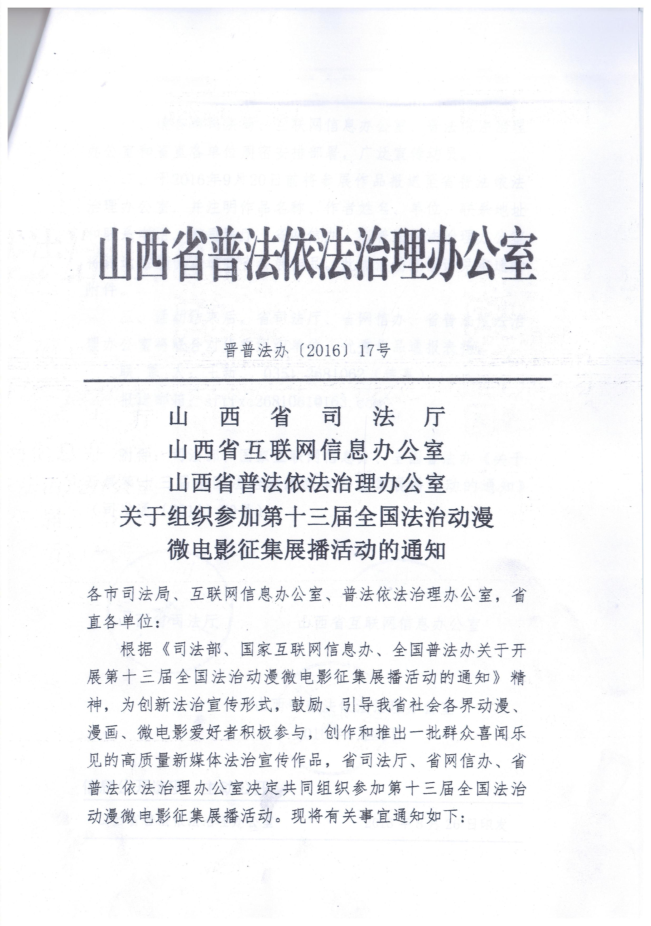
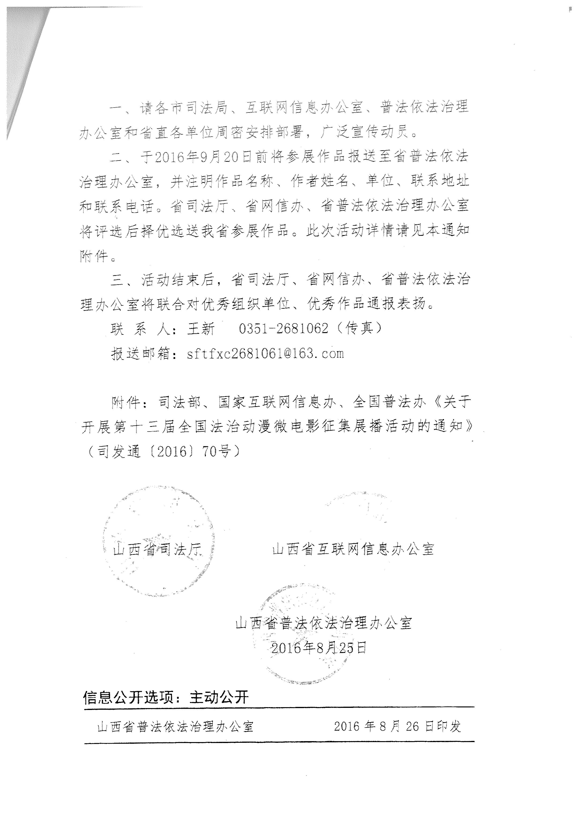

司法部、国家互联网信息办、全国普法办
关于开展第十三届全国法治动漫微电影
征集展播活动的通知
各省、自治区、直辖市司法厅（局）、互联网信息办公室、普法依法治理领导小组办公室，新疆生产建设兵团司法局、互联网信息办公室、普法依法治理领导小组办公室，中央和国家机关各部、委、办、局普法办公室，中直机关工委宣传部，中央国家机关工委宣传部，中央军委政治工作部宣传局：
为全面贯彻党的十八大和十八届三中、四中、五中全会精神，深入贯彻习近平总书记系列重要讲话精神，认真贯彻中央关于“七五”普法的重要部署，大力弘扬社会主义法治精神，培育法治信仰，充分发挥法治动漫微电影等作品在普法中的作用，引导广大网民依法上网，争做中国好网民，推动全社会尊法学法守法用法，为全面依法治国营造良好法治环境，司法部、国家互联网信息办公室、全国普法办公室决定联合举办第十三届全国法治动漫微电影作品征集展播活动。现将有关事项通知如下：
一、活动主题
大力弘扬法治精神推进全面依法治国
二、主办、承办、协办单位
主办单位：司法部、国家互联网信息办公室、全国普法办公室
承办单位：司法部法制宣传司、国家互联网信息办公室网络社会工作局、浙江省普法办、浙江省网信办、浙江日报报业集团
协办单位：杭州市委宣传部、杭州市普法办、中国国际动漫节节展办公室、人民网、新浪网、腾讯网、中国普法网、中国网信网、浙江法治在线
三、活动时间
征集阶段自2016年7月底至2016年9月30日(以作品网上提交日期或作品寄出日期为准)。评审结束后，获奖作品将择优在网站、两微一端、电视台等媒体和大型普法活动中展播宣传，持续至2016年12月31日。
四、参赛作品要求
（一）作品题材及内容
1. 以“七五”普法启动为契机，深入学习宣传习近平总书记关于全面依法治国的重要论述，突出学习宣传宪法，深入宣传中国特色社会主义法律体系，深入宣传党内法规。
2. 结合2016年新法新规的颁布、修改和实施，特别是国家安全法、反恐法、反家暴法、慈善法等的宣传，提高新法新规的知晓度，为新法新规的实施营造良好氛围。
3. 倡导网络空间法治化理念，传播中国好网民理念，普及网络法律法规与文明上网常识，提升全社会的网络素养、兴网络文明之风，积极推进网络空间进一步清朗起来。
4. 突出以领导干部学法用法及青少年法治教育为题材的作品。以点带面，在全社会广泛传播尊崇法律、学习法律、遵守法律、办事用法、遇事找法等法治观念。
（二）作品形式
漫画类、动画类、微电影、微视频、宣传片、公益广告等六类。
（三）作品时长
公益广告单片时长不超过60秒。动画、微视频作品每部时长不超过3分钟。微电影、宣传片作品每部时长不超过10分钟。请严格按照时长要求报送作品。
五、奖项设置及评选方式
（一）奖项设置
按照作品类别设置漫画类、动画类、微电影类、微视频、宣传片、公益广告类一、二、三等奖若干名，颁发奖品和证书；并根据各省（区、市）司法厅（局）、网信办和各有关部门组织参加活动情况，评选出优秀组织奖。
（二）评选方式
对报送的作品，主办方将组织专家，从法律知识阐释、法治理念传播、普法效果、艺术表现力和传播力等方面，对报送作品进行初评。通过初评的作品，将于复评前在中国普法网、中国网信网、浙江法治在线等网站以及中国普法和中国好网民的微博、微信、中国普法客户端集中展播，并请网友投票，投票情况在定评时作为重要参考。
六、报送要求
报送具体要求详见中国普法网、中国网信网、浙江法治在线网站首页的“第十三届全国法治动漫微电影作品征集活动”专区。登录网站首页，进入活动专题页面，或直接登录活动官网http://www.fzdmwdy.com进入活动专题页面，即可查阅活动启事、投稿要求及报送方式、评选规则、展播安排、网友投票规则、问询信箱、知识产权事宜、往届获奖作品展示、供参考的创作素材等方面详细信息。
中国普法和中国好网民微信公众号、官方微博、客户端是本次活动的官方信息发布平台，将实时发布活动进程及相关情况和要求。关注“中国普法”微信公众号可随时了解活动进程动态，观看展播作品，并参加网站、微信投票等活动。
无法以电子邮件形式发送作品的，可以快递寄送（杭州市西湖区金祝南路2号省行政中心9号楼北楼216室）。寄送前，请先登陆活动专题页面的报名专区，按照作品类别（漫画、动画、微电影、微视频、宣传片、公益广告）填写报名表格并获得参赛号。有关情况可联系活动电子邮箱：fzdm@vip.sina.com。
七、工作要求
各地各部门要高度重视，加强组织领导，采取有效措施，推动活动扎实有序开展。要加大宣传力度，充分调动各专业院校、动漫影视公司、基地和广大创作者的积极性，多创作提交优秀作品。要动员和发动机关、单位、企业结合工作实际，组织创作高质量、适合新媒体传播的作品参加活动。要通过传统媒体、互联网和移动互联网、户外显示屏、移动终端等各类媒体，在公共场所、宣传园地、大型活动中展播（映）获奖作品，建立网上展览馆、展播厅等，并在普法活动中结合实际加强运用，充分发挥好获奖作品的普法作用，不断提高普法实际效果。
各地各部门请将活动组织情况及时报司法部、国家互联网信息办公室、全国普法办公室。
司法部法制宣传司联系人及电话：时潇、王佳茹，010-65153478 ，010-65153426
国家互联网信息办公室网络社会工作局联系人及电话：盖群，010-65231199转8095
浙江法治在线联系人及电话：吕能钰，0571-87059423，87054385
司法部国家互联网信息办全国普法办
2016年7月19日
附件：本次活动新媒体平台

1. 中国普法微信公众号

2. 中国普法微博（新浪网、人民网、腾讯网）

3.中国好网民微信公众号

4.中国好网民微博


